**实验一 单管放大电路**

**实验报告**

**姓名：屈晨迪**

**班级：自71**

**学号：2017010928**

**桌号：10**

**日期：2019.3.22**

## 1实验目的

（1）掌握放大电路静态工作点的调整与测量方法，掌握放大电路主要性能指标的测量

方法；

（2）理解静态工作点对放大电路动态性能的影响，测量与分析各电阻参数对放大电路

静态工作点和动态特性的影响；

（3）掌握晶体管输出特性、放大电路静态工作点和动态参数的仿真测量方法

## 2实验内容

### 2.1实验必做

实验电路如图1所示。通过调节可变电阻改变电路静态工作点。按照“先静态后动 态”的原则，先调整好静态工作点，再测量放大电路的各项动态参数。

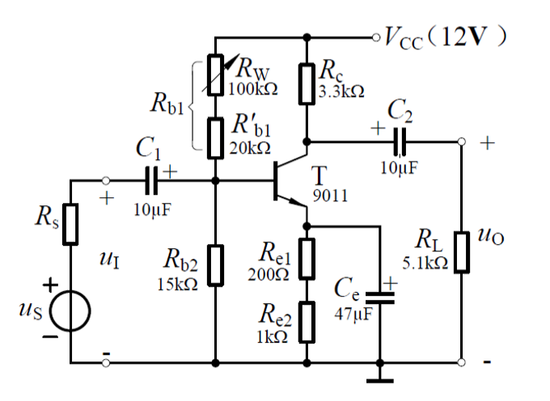

图1 单管共射放大电路

（1）晶体管输出特性曲线

测量晶体管9011输出特性曲线及在静态工作点附近的值；

（2）放大电路静态工作点

调节，使，测量、和的值；

（3）放大电路的主要性能指标

在时，测量电压放大倍数、输入电阻、输出电阻和幅频特性中的下限截止频率、上限截止频率。输入信号选有效值，频率为10kHz的正弦波；

（4）静态工作点对放大电路动态性能的影响

调节，使，测量、、、、，观察它们的变化。

### 2.2实验选做

探究发射极电阻对动态性能的影响：改接电容，使之与并联，测量下的、、，与上面的测量结果相比较，总结发射极电阻对电路动态性能的影响。

## 3预习任务

## 3.1理论计算

1. 复习共射放大电路工作原理
2. 测量晶体管9011的输出特性曲线，如图2，估算电流放大倍数.

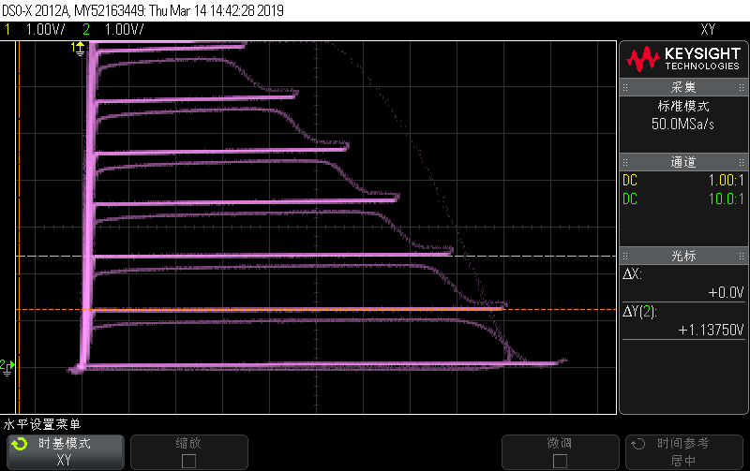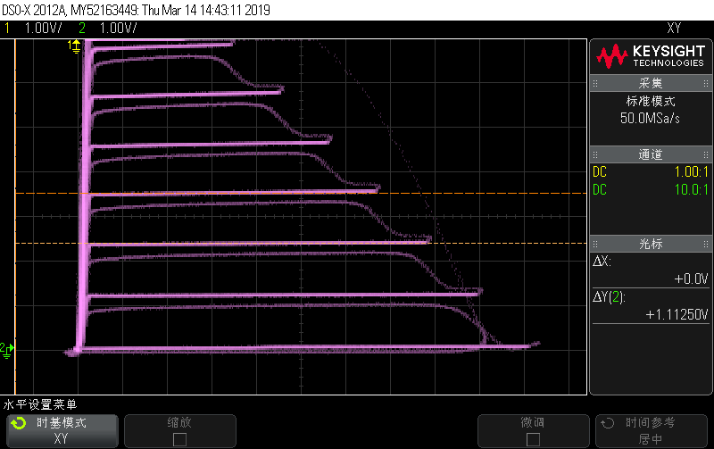

图2 晶体管9011输出特性曲线

1. 估算图3单管共射放大电路的静态工作点及动态参数



图3 单管共射放大电路

估算静态工作点：

若，计算得，此时；

若，计算得，此时.

估算动态参数

已知晶体管，β属于150～260， 为1mA~2mA间，则取值范围为650 Ω～950 Ω，此处取

时，，计算得，，；

时，，计算得，，

## 3.2仿真

### 3.2.1必做

（1）晶体管输出特性曲线

测量晶体管9011 输出特性曲线及在静态工作点附近的β值。

晶体管9011输出特性仿真曲线如图4，其中步长取，经先前测算，若，；若，.在这两个电压点测量，计算出后取平均值，得

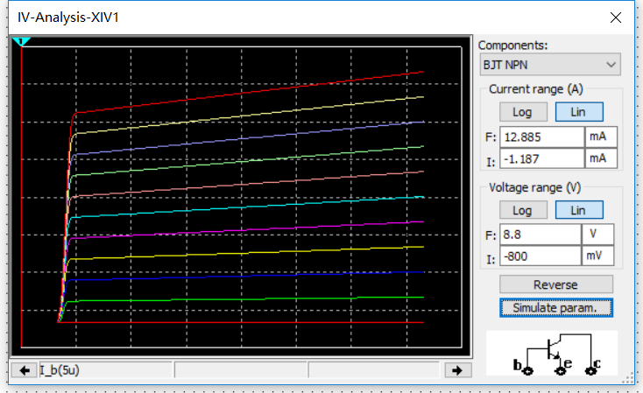

图4 晶体管9011输出特性曲线仿真

（2）放大电路静态工作点

仿真电路图如图5所示。

用参数扫描法得出在1-100千欧之间改变时，相应的变化曲线，如图6所示，分别找到对应的

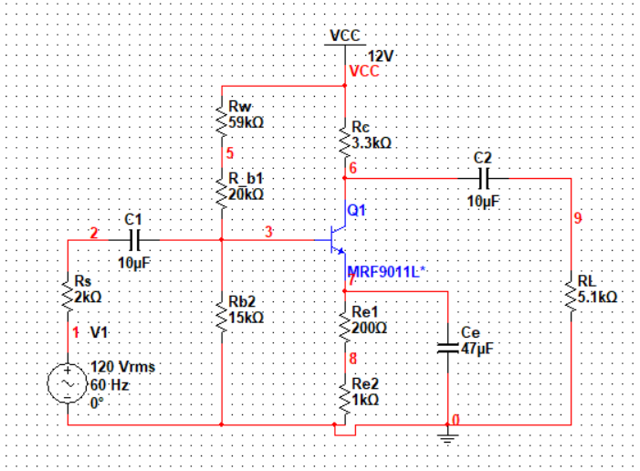

图5 仿真电路图

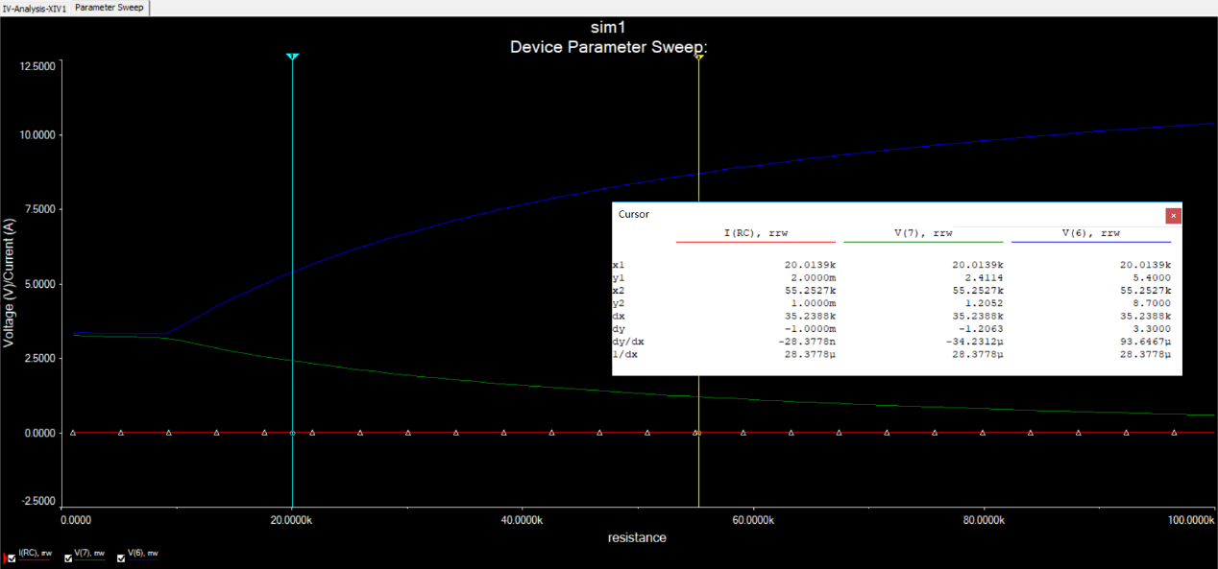

图6 参数扫描结果

|  |  |  |  |  |
| --- | --- | --- | --- | --- |
|  |  |  |  |  |
| 1 | 55.25 | 8.70 | 1.21 | 75.25 |
| 2 | 20.01 | 5.40 | 2.41 | 40.01 |

（3）放大电路的主要性能指标

在时，测量电压放大倍数，示波器波形如图7，有

测量输入电阻时，在回路中串联与计算理论值相近的电阻，此处选择5千欧，用电压表测量两端电压、输入电阻两端电压，如图8，则有

测量输出电阻，先将负载断开，测出输出电压，再连上负载，测出负载两端电压，有

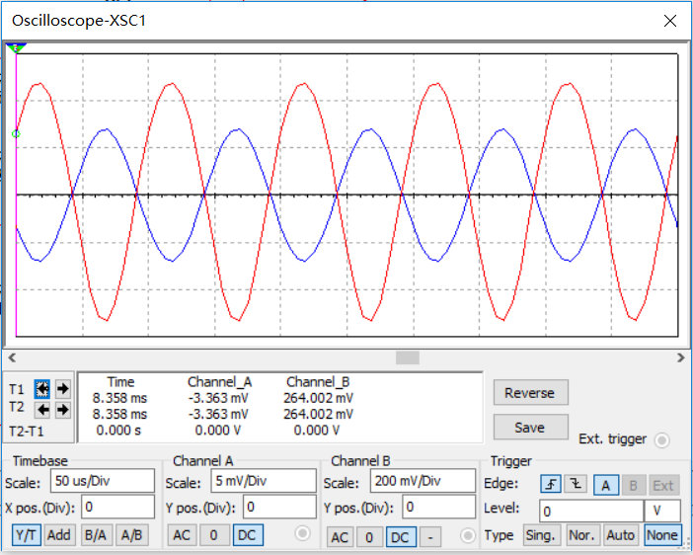

图7 波形

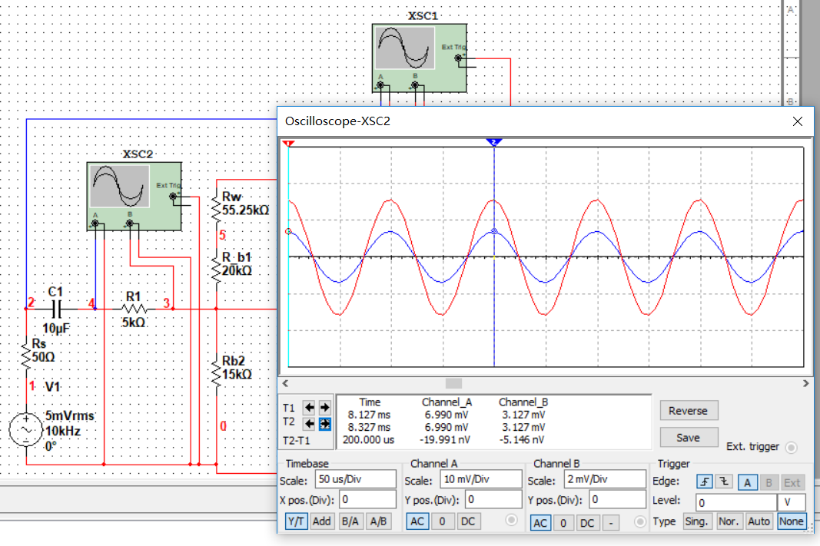

图8 输入电阻的测量

幅频特性的测量需要改变交流信号的频率，得到电路放大倍数与交流信号频率的变化曲线，如图9，移动光标，读出上限截止频率和下线截止频率.

（4）调，测量方法同上，测量值如下表

|  |  |  |  |  |  |  |  |
| --- | --- | --- | --- | --- | --- | --- | --- |
|  |  |  |  |  |  |  |  |
| 2 | 20.01 | 40.01 | -128.34 | 2259.5 | 2911 | 241.28 | 74.96M |

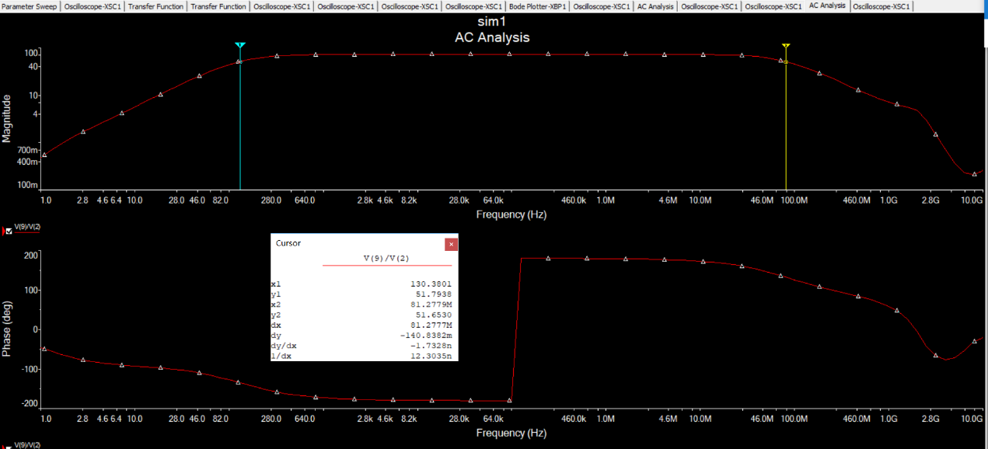

图9 放大倍数的幅频特性曲线

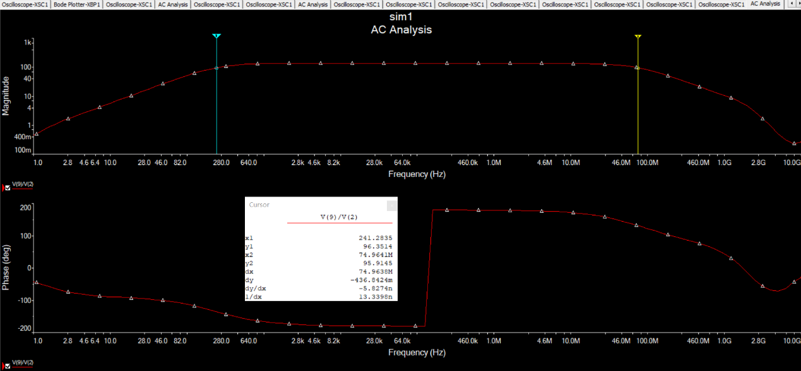

图10 放大倍数的幅频特性曲线

### 3.2.2选做

改变电容的连接，使之与并联，测量相关参数，测量方法同上，测量值如下表

|  |  |  |  |  |  |
| --- | --- | --- | --- | --- | --- |
|  |  |  |  |  |  |
| 1 | 55.25 | 75.25 | -8.78 | 10.039k | 3273 |

## 3.3实验记录表格

**必做**

|  |  |  |  |
| --- | --- | --- | --- |
|  | 理论值 | 仿真值 | 实测值 |
|  | 1.20 | 1.21 |  |
|  | 8.69 | 8.70 |  |
|  | 79.47 | 75.25 |  |
|  | -67.79 | -68.5 |  |
|  | 4.437 | 4.047 |  |
|  | 3.300 | 3.103 |  |
|  |  | 130.38 |  |
|  |  | 81.28 |  |

**必做**

|  |  |  |  |
| --- | --- | --- | --- |
|  | 理论值 | 仿真值 | 实测值 |
|  | 2.41 | 2.41 |  |
|  | 5.40 | 5.40 |  |
|  | 42.87 | 40.01 |  |
|  | -121.02 | -128.34 |  |
|  | 2.912 | 2.260 |  |
|  | 3.300 | 2.911 |  |
|  |  | 241.28 |  |
|  |  | 74.96 |  |

**选做**

|  |  |  |  |
| --- | --- | --- | --- |
|  | 理论值 | 仿真值 | 实测值 |
|  |  | -8.78 |  |
|  |  | 10.039 |  |
|  | 3.300 | 3.273 |  |

## 4数据处理及波形分析

### 4.1必做任务

4.1.1 必做

数据整理如下

|  |  |  |  |
| --- | --- | --- | --- |
|  | 理论值 | 仿真值 | 实测值 |
|  | 1.20 | 1.21 | 1.20 |
|  | 8.69 | 8.70 | 8.64 |
|  | 79.47 | 75.25 | 80.09 |
|  | -67.79 | -68.50 | -70.20 |
|  | 4.437 | 4.047 | 4.210 |
|  | 3.300 | 3.103 | 3.430 |
|  |  | 130.38 | 150 |
|  |  | 81.28 | 2.1 |

可以看到，理论值、仿真值和实测值之间存在一定误差，误差可能来自多个方面。经测量，实际实验中电压源,，为达到，计算得，调节滑动变阻器阻值，当左右时，恰好达到该电压值。之后采用串联近似阻值电阻的方法测输入电阻，可以看出的实测值介于理论和仿真值之间，这可能是由于对三极管的取值不同造成的，理论计算时按照预习报告的要求取了650-950的中间值800Ω，而查看multisim中的模型数据表可知，仿真模型的，实际三极管的可能在两者之间；采用通路和开路分别测电压的方法测量计算输出电阻，实际电路中，可能对结果有一定影响，另外测量中示波器读数常常波动不定，信号源有内阻等因素都会导致测量结果产生偏差。

电路下限截止频率和上限截止频率从幅频特性曲线得出，从十几赫兹开始，不断增大信号源频率，保证输入电压在5mV左右，记录输出电压值，计算出放大倍数，测量数据记录如下表，绘制曲线如图11，为了增加曲线可视性，将横坐标取对数，根据曲线求出截止频率对应的约为49.5，可知，，可以看到该结果与仿真值在下限截止频率处相近，但上限截止频率差距较大，可能由于multisim中晶体管参数与实验中使用的有所差异。

|  |  |  |  |  |  |  |  |  |  |
| --- | --- | --- | --- | --- | --- | --- | --- | --- | --- |
|  | 50 | 80 | 90 | 100 | 120 | 130 | 140 | 150 | 180 |
|  | 23.4 | 34 | 36.8 | 41.4 | 44 | 46 | 48 | 49.6 | 53.4 |
|  | 200 | 220 | 280 | 400 | 700 | 1k | 3k | 10k | 100k |
|  | 56 | 57.6 | 60 | 64 | 67.4 | 68.6 | 69.8 | 69.7 | 69.6 |
|  | 300k | 800k | 1M | 1.5M | 1.9M | 2.1M | 2.3M | 3M | 4M |
|  | 68 | 64 | 61.6 | 56 | 51.4 | 49.4 | 47 | 40 | 32 |

图11 电路幅频特性曲线(Ic=1mA)

必做

|  |  |  |  |
| --- | --- | --- | --- |
|  | 理论值 | 仿真值 | 实测值 |
|  | 2.41 | 2.41 | 2.41 |
|  | 5.40 | 5.40 | 5.29 |
|  | 42.87 | 40.01 | 42.45 |
|  | -121.02 | -128.34 | -133.10 |
|  | 2.912 | 2.260 | 2.645 |
|  | 3.300 | 2.911 | 3.217 |
|  |  | 241.28 | 300 |
|  |  | 74.96 | 1.5 |

时的误差分析同上，其幅频特性的测量数据记录如下，绘制曲线如图12，与理论预测的走势相符。

|  |  |  |  |  |  |  |  |  |  |
| --- | --- | --- | --- | --- | --- | --- | --- | --- | --- |
|  | 110 | 140 | 180 | 200 | 250 | 300 | 340 | 400 | 500 |
|  | 49.2 | 59 | 70 | 78 | 84 | 91.2 | 96.8 | 102.2 | 109.6 |
|  | 600 | 800 | 1k | 2k | 5k | 10K | 60k | 100k | 200k |
|  | 114 | 119.6 | 122.2 | 127.2 | 129.4 | 129.8 | 129.4 | 128 | 126 |
|  | 500k | 700k | 900k | 1M | 1.2M | 1.5M | 1.7M | 2M | 3M |
|  | 120 | 115 | 108.4 | 104 | 98.4 | 91.4 | 86 | 78 | 57.8 |

图12 电路幅频特性曲线(Ic=2mA)

### 4.2选做任务

选做

|  |  |  |  |
| --- | --- | --- | --- |
|  | 理论值 | 仿真值 | 实测值 |
|  | -8.69 | -8.78 | -10.26 |
|  | 12.615 | 10.039 | 9.828 |
|  | 3.300 | 3.273 | 3.336 |

从表中记录数据可见，理论、仿真、实测三值均较为接近，其中理论计算的较大，可能是因为对的取值大于仿真模型和实际晶体管中的数值。

### 4.3波形截图

用示波器测量输入、输出电压的有效值，波形截图如下

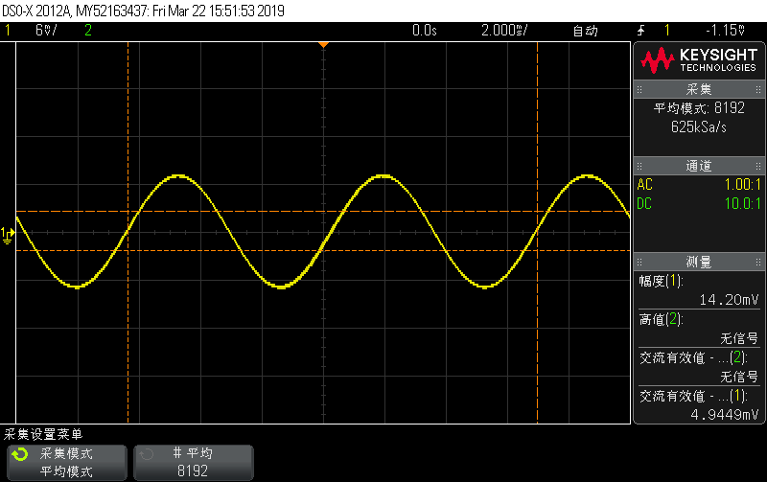

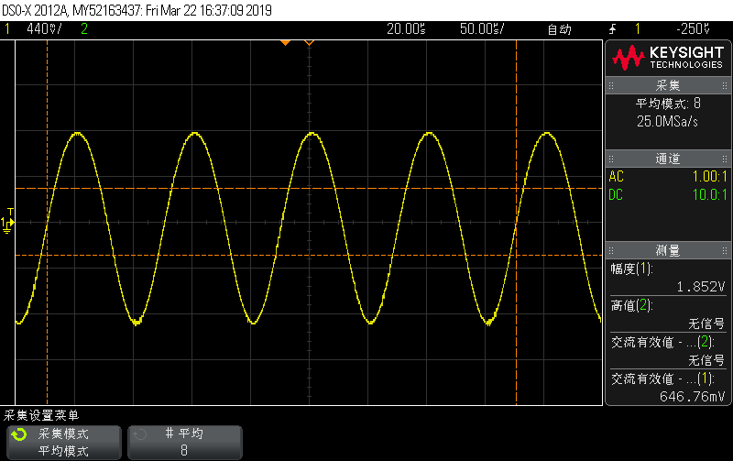

## 5实验故障及故障原因

• **波形不稳定**

本次实验中最大的问题在于示波器波形不够稳定，信号源的输出噪声过大，呈现在示波器上的波形毛刺很多，在不断调大输出频率时，由于毛刺的存在，示波器无法准确测量出相应的输出电压，以至于频率不断增大而得到的输出电压基本不变，尝试了噪声抑制、高频抑制等功能未果之后，在老师的帮助下，我学会了使用示波器的平均模式，使波形更加规整和稳定，但由于平均模式下波形变换比较缓慢，最好先在标准模式下变换频率，得到大致波形后再换作平均模式，会使测量更加准确。

## 6发射极电阻对放大电路动态参数的影响

设交流通路下发射极电阻为，则易得放大倍数计算公式为

可见放大倍数随的增大而减小；输入电阻

可见输入电阻随的增大而增大；输出电阻不受的影响。

## 7放大电路主要性能指标的测量方法

### 7.1静态参数

静态参数的测量需要将输入信号短路，输出端开路，使用万用表的直流电压档测量，将黑表笔接学习机的地，用红表笔测量不同点的电压，静态电流应用两点电压差除以相应的电阻计算而得。

### 7.2动态参数

• 放大倍数

用示波器测量输入输出电压的波形，得到其多周期的有效值，用得出；

• 输入电阻

在输入回路中串联一个与输入电阻近似的电阻，分别测量其两端的对地电压，应用公式计算输入电阻；

• 输出电阻

在电路带负载和负载端开路的情况下，分别测量输出电压，应用公式计算输出电阻；

• 截止频率

从小开始调节输入信号的频率，记录多组频率和放大倍数的数据，绘制出和的关系曲线，通过曲线得到时对应得两个频率值，较小的是下线截止频率，较大的是上限截止频率

## 8思考题

**（1）为什么要由一个电位器和一个固定电阻器串联组成？**

由电位器和固定电阻组成，其中电位器用于调节，从而使达到预定的值，完成静态工作点的设置；而固定电阻起到保护电路的作用，防止电路中电流过大对元件造成损坏。

**（2）测量放大电路时，若串联电阻的阻值比其大得多或小得多，对测量结果会有什么影响？请对测量误差进行分析。**

测量放大电路输入电阻时，需要将一个近似阻值的电阻与其串联，分别测量串联电阻两端的对地电压，应用公式计算输入电阻，若串联电阻过大，会较小，若串联电阻过小，较小，当某个测量值较小时，一些轻微的噪声干扰可能产生较大的相对误差，导致测量结果出现超出接受范围的误差。

**（3）能否用数字万用表测量图1所示放大电路的，为什么？**

不能，虽然万用表测量的也是电压的有效值，看似得到的测量结果相近，但其内部电阻、电容等元件可能影响测量准确性，而且万用表通频带窄，能测量的频率范围小，另外万用表无法像示波器一样监测波形，不能时刻确保输出信号不失真。

**（4） 设示波器探头×1档的输入电阻为1MΩ, 输入电容（包括电缆线的分布电容）为200pF，用它来测量图1所示放大电路的高频截止频率𝑓H。若设𝑓H大约为4MHz，试分析×1档探头对测量结果所产生的影响。采取什么办法可消除或减少这种影响？**

由题，约4MHz，输入电容为200pF，输入电容容抗为

与输入电阻并联，示波器探头总输入阻抗为

已知放大电路输出电阻，示波器探头上分得的电压，对测量结果产生了不可忽略的影响，为了消除这种影响，应改为采用x10倍的探头。

**（5）在测量电压放大倍数时，为什么要始终监视输出电压波形是否失真？在输入电压不变的情况下，若电路空载时输出波形已失真，那么带上负载后失真会消除吗？为什么？**

因为若输出电压波形失真，电路动态参数的测量会不准确，加上负载后失真不会消除，因为加上负载后原先的变为，值变小，交流负载线斜率绝对值变大，更易超出失真范围，从变小也能得出相同的结论